. Vous aurez la trace écrite de ce cours sur l’ordinateur et les vidéos qui vous permettront de relire et de revoir comment procéder à chaque étape. Pour se faire vous aurez des exercices à exécuter. Faites-les sur une autre feuille numérique et sauvegardez dans votre dossier puis envoyez sur ma messagerie ludovic.barrois@ac-mayotte.fr
Le travail à faire est en bleu. Il est à faire en autoformation ou en classe .
Avant de fermer votre document, même si vous l’avez enregistré. Vérifiez qu’il est dans votre dossier.

Les Technologies Usuelles de l’Information et de la Communication (TUIC)
Histoire de l’enseignement des TUIC - Pédagogies – didactiques & TUIC - Instructions officielles & TUIC PowerPoint
- Maitrise de l’outil informatique (Powerpoint-Word-Traitement de l’image)

Comment utiliser Word ?  Exemple de pages sous Word. Tutoriel | Comment faire un PowerPoint ?  Exemple de PowerPoint. Tutoriel  Visite du château Tutoriel  Réalisation des PowerPoint des IS | Comment travailler les images ?  Comment utiliser Gimp, Paint ? Tutoriel  Comment faire des images cachées ?  Comment créer des images ? Tuxpaint
Traitement de l’image et Powerpoint  Comment associer les deux dans un projet d’écriture ?  Le projet bande dessinée Tutoriel | Comment créer un Roman Photo ? Comics life Tutoriel
- Utilisation du matériel - pico projecteur- caméra)
Audio gestion du son, enregistrement, | Pico projecteur et vidéo projecteur | Appareil photo numérique et caméra
- L’enseignement des TUIC
Il s’agit de mettre en œuvre ce que vous avez appris et ce que vous connaissiez déjà afin de créer une banque de ressources pédagogiques que vous pourrez utiliser avec vos élèves. Il s’agit de fiches de préparation et des exercices différenciés qui vont avec.

- L’ordinateur, le matériel  (exercices réalisés par les IS et didacticiel) | - Allumer l’ordinateur, ouvrir une page Word (exercices réalisés par les IS et didacticiel) | - La mise en forme du texte sous Word  (exercices réalisés par les IS et didacticiel)
- Maîtriser le clavier, corriger, - Copier, coller créer (exercices réalisés par les IS et didacticiel) | - Enregistrer un document  (exercices réalisés par les IS et didacticiel) | -Imprimer un document  (exercices réalisés par les IS et didacticiel)

Pour ceux qui connaissent déjà tout cela. Faites les exercices rapidement et faites des productions écrites agrémentées de documents, de dessins, de photos, d’images, de dessin scannés, d’histogramme,… sur ces thèmes :
Ces travaux doivent pouvoir être ensuite utilisés dans une classe de Cycle 2 & 3.

Le lagon de Mayotte  La faune et la flore à Mayotte  La faune marine à Mayotte  La flore marine à Mayotte | Les moyens de transport à Mayotte  Villes et villages à Mayotte  Le port de Longoni | Les premiers hommes à Mayotte  La vie quotidienne sous les sultans à Mayotte  Esclavage et colonisation à Mayotte

Tous vos travaux (obligatoires et libres) doivent être enregistrés à vos noms prénoms et groupe, puis envoyés sur ma messagerie. ludovic.barrois@ac-mayotte.fr

Avant d’allumer l’ordinateur, n’oubliez pas de procéder de la manière suivante… D’abord les périphériques puis, en dernier, l’unité centrale !
Nous arrivons sur le « bureau » où l’on retrouve plein d’icônes.
.
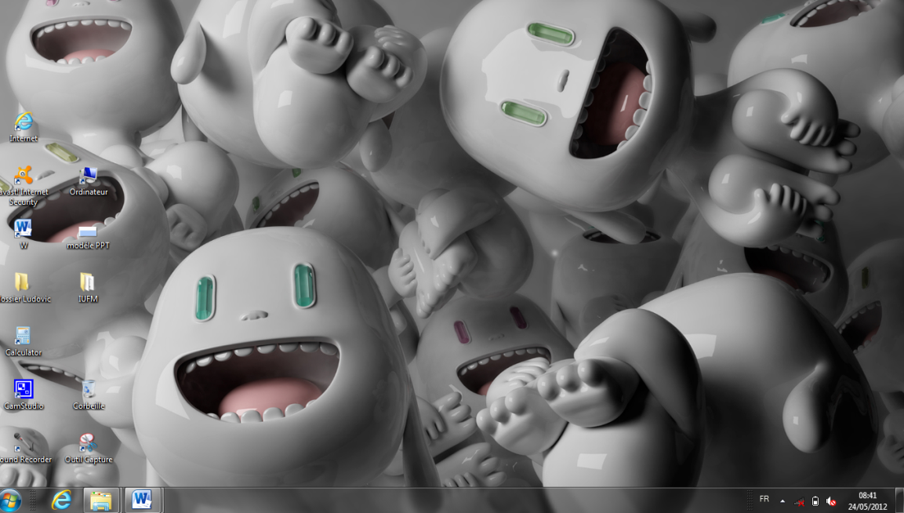 | L’icône pour aller sur Internet  L’icône pour accéder à votre anti-virus  L’icône pour ouvrir Word et faire du traitement de texte  L’icône pour ouvrir vos documents et y retrouver tous les dossiers que vous avez enregistré. Vous pouvez en avoir plusieurs.
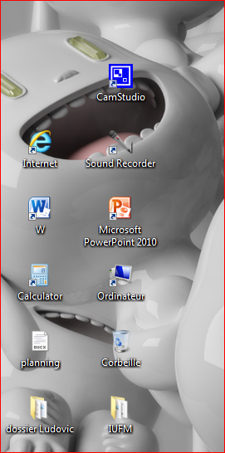 | Sur cette fenêtre, vous avez d’autres icônes qui vous seront utiles dans votre carrière d’enseignant  L’icône pour créer un Powerpoint  L’icône pour enregistrer du son  L’icône pour filmer votre écran d’ordinateur  Et deux outils que vous utilisez souvent :  La calculatrice  La corbeille
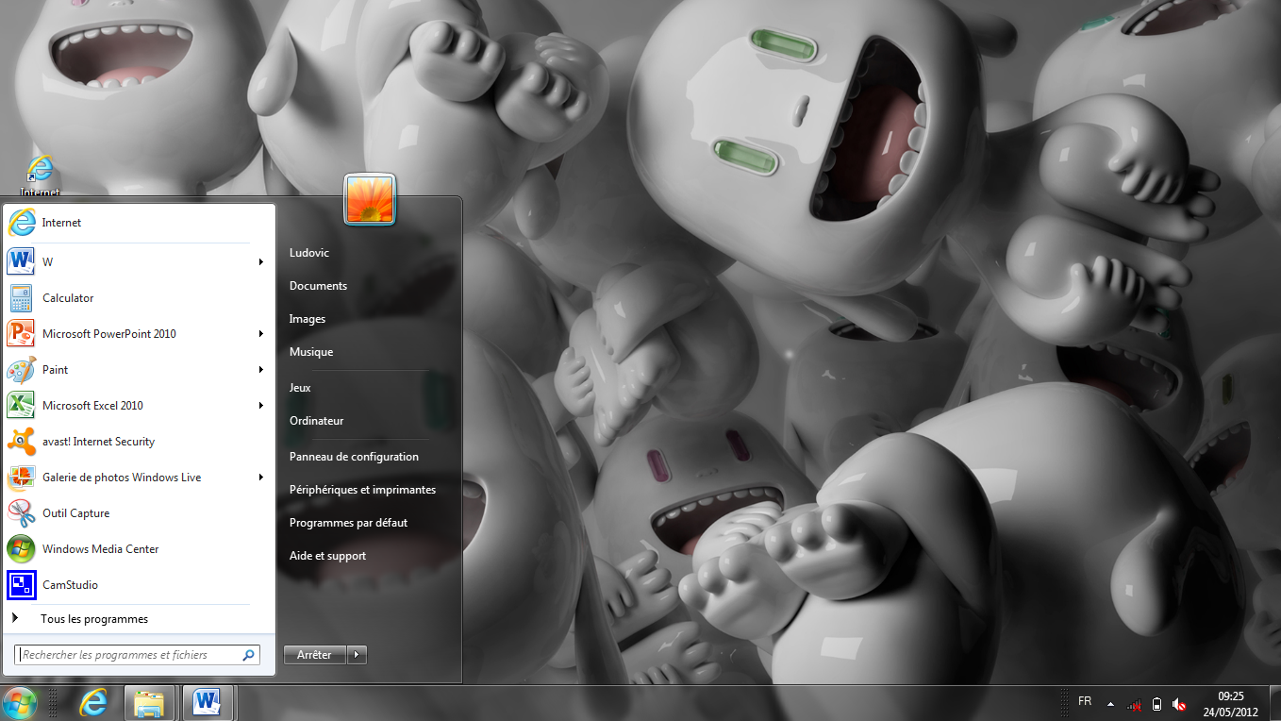 | Maintenant, cliquez sur Démarrer. Vous voyez apparaître une fenêtre verticale dans laquelle on retrouve de nombreux programmes du bureau comme  Internet  Word  La calculatrice  Le programme pour faire des PowerPoint  Excel pour créer des tableaux  L’antivirus  L’outil de capture d’écran  Camstudio qui vous permettra de filmer l’écran de votre ordinateur
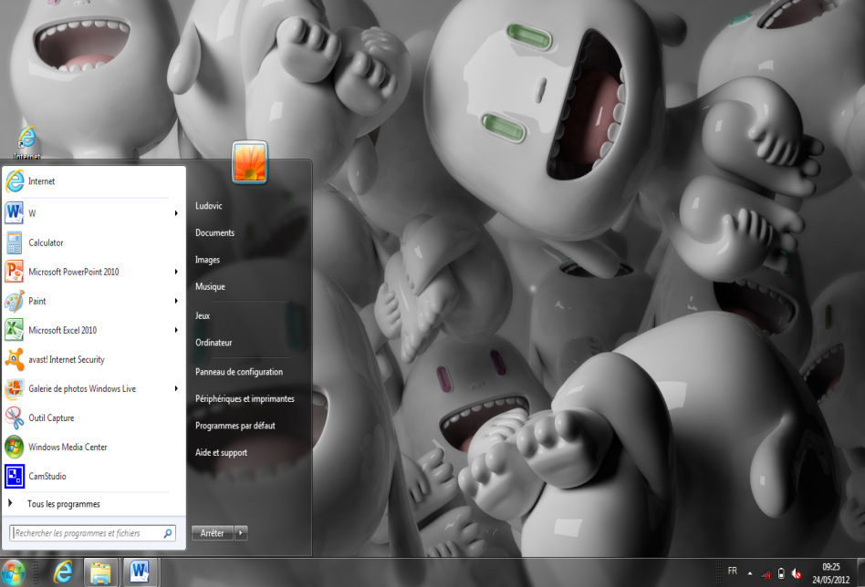 | Vous avez, sur la droite de cette fenêtre, des mots qui vous permettent d’accéder rapidement à :  Vos documents  Vos images  Votre musique

La police des lettres la taille des lettres Mettre au format titre  Ecrire en caractère gras- écrire en italique- souligner- barrer | Nous allons débuter par Word. C’est-à-dire le traitement de texte.
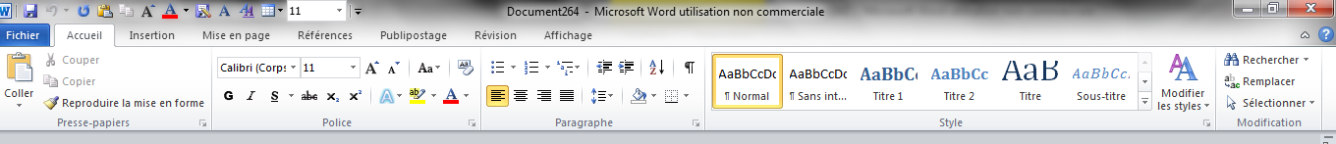

Enregistrer couleur position du texte sur la feuille rechercher un mot sélectionner
(à droite, à gauche, centré)

Pour insérer  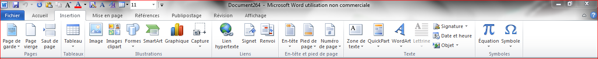  un tableau une image un objet des formes un graphique n° de page une forme Word art | Vous pouvez insérer sur votre page des photos des images des formes géométriques des graphiques.  Vous pouvez également numéroter les pages.  Et faire bien d’autres choses que vous pourrez découvrir seul.
Créez un tableau de 5 colonnes et de 2 lignes.
Insérez une photo de vous.
Utilisez les formes pour indiquer sur votre photo vos cheveux, vos yeux, vos lèvres et votre nez.

Faites un histogramme avec ces paramètres :

Catégorie 1 | 4,3 | 2,4
Catégorie 2 | 2,5 | 4,4

Tous vos travaux (obligatoires et libres) doivent être enregistrés à vos noms prénoms et groupe, puis envoyés sur ma messagerie. ludovic.barrois@ac-mayotte.fr

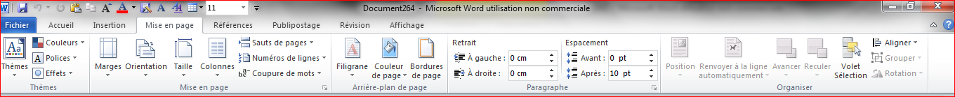

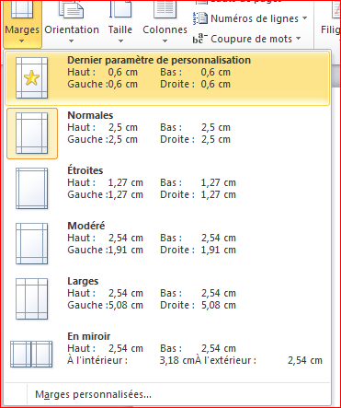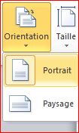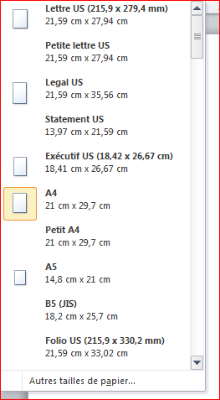
Choisir la taille de la marge l’orientation format A4 …A5 Changer la couleur de la page

En cliquant sur ce petit lien vous pouvez mettre en page votre document :  - Choisir format paysage ou portrait  - Définir les marges (en haut- en bas, à droite- à gauche)  Vous pouvez également créer une bordure qui délimitera votre document. | 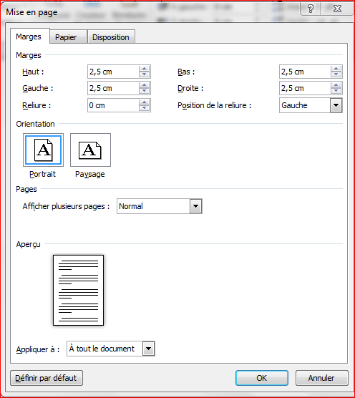

En cliquant sur révision
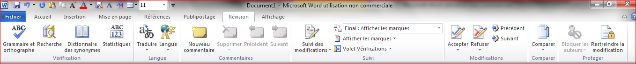
-Vérifier l’orthographe -Consulter le dictionnaire
et la grammaire des synonymes

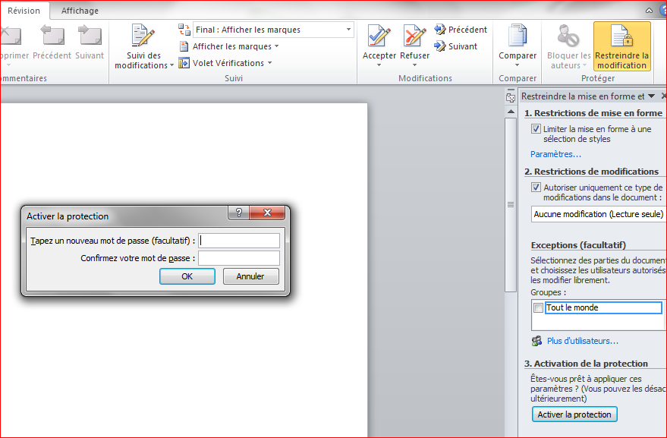 | Sécuriser votre document en l’accompagnant d’un mot de passe et en ne permettant aucune modification.

Pour sélectionner vous cliquez gauche, maintenez appuyé et sélectionnez ce que vous voulez.

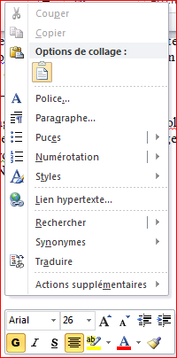

Pour copier cliquer droit et cette fenêtre apparaît :

Vous pouvez couper une partie du document que vous avez sélectionné.

Copier la partie du document que vous avez sélectionné.

Coller ce que vous voulez.

Vous retrouvez aussi d’autres fonctions que nous avons déjà abordées.

Amusez-vous à copier du texte et des images sur internet. Faites une page sur le thème de votre choix. La page doit parler d’un sujet précis, être bien présentée, comporter une ou plusieurs images-photos et être encadrée.

Tous vos travaux (obligatoires et libres) doivent être enregistrés à vos noms prénoms et groupe, puis envoyés sur ma messagerie. ludovic.barrois@ac-mayotte.fr

Corriger, copier, coller

Charles PERRAULT, LE PETIT CHAPERON ROUGE, un conte de 1697

Il était une fois une petite fille de villlage, la plus jolie qu'on eût su voir; sa mère en était folle, et sa mère-grand plus fole encor. Cet bonne femme lui fit faire un petit chaperon rouge, qui lui seyiait si bien que partout ont l'appelais le Petit Chaperon rouge. Un jour, sa mére, ayant cuis et fait des galetes, lui dit d’allé voir comment se porter sa mère-grand.

Le texte du Petit Chaperon Rouge est plein d’erreurs. L’ordinateur peut vous aider à en corriger certaines.
Indiquez d’abord la langue de ton texte : Outils / Langue / Langue / Français.
Sélectionne tout le texte du Chaperon que tu souhaites corriger. Puis demande une correction orthographique en faisant : Outils / Grammaire et orthographe.
L’ordinateur relit alors ton texte. Il va souligner les mots pour lesquels il trouve des erreurs.

Mais il peut souligner des mots justes qu’il ne connaît pas. Donne un exemple :

Il peut aussi oublier des fautes. Donnez un exemple :

L’ordinateur oublie aussi des mots qui sont faux dans ce texte mais qui existent écrits comme cela. Par exemple : « ont l’appelais », au lieu de « on l’appelait ». A votre avis, pourquoi l’ordinateur a oublié ces deux erreurs.

Trouvez-en d’autres.

Sur Internet, trouvez une image de loup et copiez-la. Puis collez-la à côté de ce texte.
10. Pour entourer l’image du texte, clique-gauche sur l’image. Puis fais un Clic droit / Format de l’image / Habillage / Rapproché.

Tous vos travaux (obligatoires et libres) doivent être enregistrés à vos noms prénoms et groupe, puis envoyés sur ma messagerie. ludovic.barrois@ac-mayotte.fr

Les tableaux simples
Pour créer un tableau dans Word il existe plusieurs méthodes :
1. On utilise le crayon de la barre d'outils tableaux et bordure et on le dessine manuellement (les cellules n'auront pas une taille bien définie mais on pourra les redimensionner à la taille voulue).
2. On utilise le bouton insérer un tableau de la barre d'outil standard et on glisse la souris sur l'aperçu pour choisir le nombre de colonnes et cellules, lorsque le choix est fait, cliquez sur la dernière cellule sélectionnée et le tableau s'affichera.
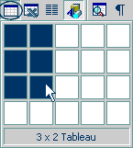
3. On utilise le menu tableau puis insérer un tableau :
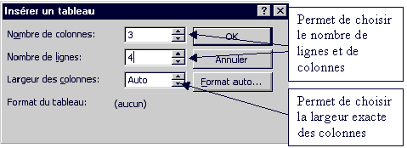
Pour redimensionner les cellules et (ou) les colonnes, sélectionnez les parties à redimensionner et dans le menu tableau choisissez taille des cellules. Pour saisir les données dans le tableau, cliquez avec le bouton gauche de la souris dans la cellule choisie et saisissez, pour changer de cellule on utilise la souris ou les flèches de déplacement.

Le menu tableau
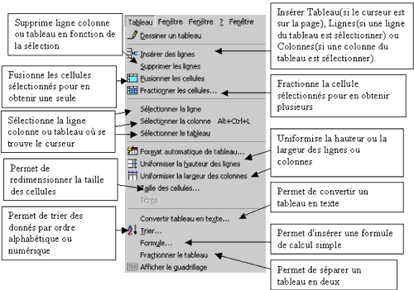

Insertion d'images
Emplacement d'une image :
Pour insérer une image à un endroit précis vous devez placer le point d'insertion ou vous voulez que votre image soit insérée. Par défaut une image est alignée sur le texte mais il est possible de modifier l'habillage.

Pour modifier l’habillage du texte cliquez sur de la barre d’outils Image et faites votre choix dans le menu qui apparaît :
Créez un tableau de 6 colonnes et 8 lignes. Intégrez dedans des chiffres et du texte. Tous vos travaux (obligatoires et libres) doivent être enregistrés à vos noms prénoms et groupe, puis envoyés sur ma messagerie. ludovic.barrois@ac-mayotte.fr

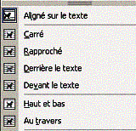
Image alignée sur le texte :
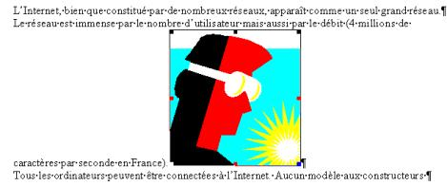
Carré ; l'image est encadrée par le texte :
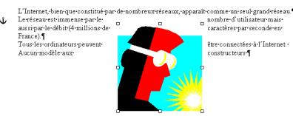
Rapproché ; l'image est encadrée au plus près par le texte :
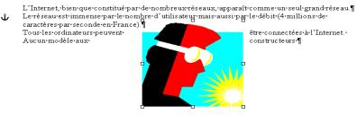
Derrière le texte ; l’image est recouverte par le texte
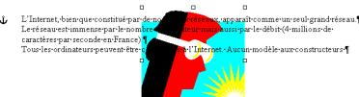
Devant le texte ; l’image masque le texte
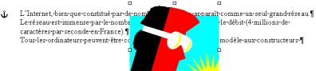
Haut et bas ; le texte se trouve au dessus et en dessous de l’image
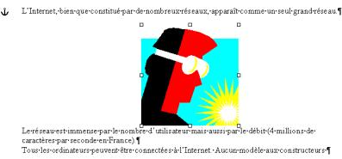
Au travers ; l’image est entourée par le texte
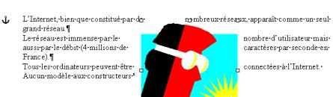

Le publipostage
Le publipostage permet d'envoyer une lettre type à des personnes répertoriées dans une liste de publipostage. La liste de publipostage est un document qui répertorie les adresses de vos contacts. Une liste de publipostage peut être un tableau (Word), une feuille de calcul (Excel) ou une base de donnée (Acces) dans laquel on aura par exemple une colonne pour le prénom, une autre pour le nom, la rue, le code postal, la ville et d'autres suivant vos besoins. Chaque en tête de colonne correspondant à ce que l'on appelle un champ de fusion qui sera inseré dans notre lettre type sous la forme suivante: «prénom» «nom» «rue» etc.. et qui lors de la fusion vers l'imprimante imprimera autant de feuilles que l'on à de noms dans la liste de publipostage en remplaçant les champs de fusion ( «prénom» ) par le prénom correspondant.
La liste de publipostage :

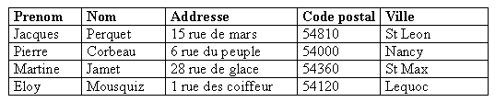
La lettre type:
Le résultat après fusion vers l'imprimante:
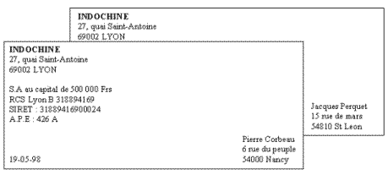
Pour réaliser cela ouvrez un nouveau document Word dans lequel vous allez insérer un tableau de 5 colonnes et 5 lignes que vous pourrez redimensionner selon vos besoins et remplissez le comme ci-dessus (La liste de publipostage) puis faite fichier enregistrer dans le dossier Mes documents et nommez le "adresse" puis cliquez sur enregistrer.
Créons maintenant la lettre type "Indochine" comme ci-dessus en saisissant le texte suivant avec un alignement à gauche :
INDOCHINE
27, quai Saint-Antoine
69002 LYON
S.A au capital de 500 000 Frs
RCS Lyon B 318894169
SIRET : 31889416900024
A.P.E : 426 A
19-05-98
Nous allons maintenant créer une zone de texte dans la partie droite de notre document à l'endroit ou nous voulons faire apparaître l'adresse des destinataires, pour cela cliquer sur le bouton zone de texte de la barre d'outil dessin et placer la croix de votre pointeur là ou vous voulez tracer cette zone de texte, cliquez et sans relâcher tracez un rectangle suffisamment grand pour y mettre les champs de fusion. Cliquez ensuite en dehors de la zone pour la désélectionner.
Nous allons maintenant insérer les infos de fusion dans notre zone de texte, pour cela cliquez sur le menu Outils puis choisissez Publipostage vous obtiendrez la fenêtre suivante :
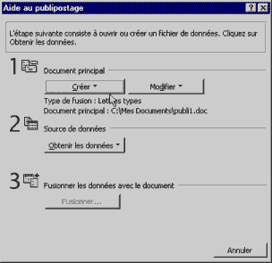
Cliquez sur Créer, puis choisissez lettres types comme ci-dessous :
Vous pouvez aussi créer de la même façon des Etiquettes, des Enveloppes ou des catalogues avec votre liste d'adresses en choisissant l'option correspondante.  Un assistant vous guidera tout au long du processus. | 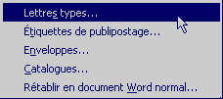
Une nouvelle petite fenêtre apparaît dans laquel vous choisissez changer le type du document pour transformer notre document en lettre type :
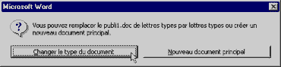
Le choix Nouveau document principal serait utiliser si nous désirions utiliser le publipostage pour un document qui n'existe pas encore.
Passons à l'étape 2 qui concerne la source de donnée c'est à dire notre liste que l'on a nommé adresse.doc qui se trouve dans le dossier Mes documents. Cliquez sur le bouton Obtenir les données puis choisissez Ouvrir la source de données comme ci dessous :
L'option créer permet de créer une liste d'adresse avec un assistant et utiliser un carnet d'adresses permet d'importer des adresses depuis votre logiciel de messagerie. | 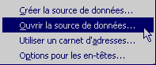
La fenêtre suivante va s'ouvrir :
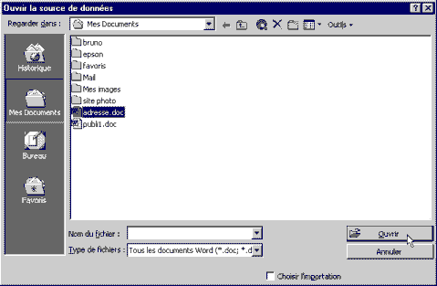
Dans le dossier Mes documents cliquer sur le fichier adresse.doc puis cliquer sur Ouvrir et dans la nouvelle petite fenêtre cliquez sur Modifier le document principal pour revenir à notre lettre :
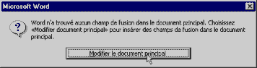
Une nouvelle barre d'Outils est apparue c'est la barre de publipostage :
Vous pouvez maintenant insérer les champs de fusion dans votre zone de texte, cliquez dedans et sur la nouvelle barre choisissez Insérer un champ de fusion :
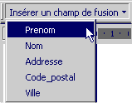
Cliquez sur prénom, le mot prénom va apparaître entre guillemet dans la zone de texte, mettez un espace(n'oublier pas l'espace entre chaques champs car lors de la fusion les guillemets disparaissent et le prénom se retrouverait collé au nom) et inserez le nom etc...
Vérifions maintenant la fusion à l'écran, cliquez sur le bouton de la barre de publipostage la première adresse va remplacer les champs de fusions, pour visualiser les autres utilisez les boutons suivant et prècédent :
Le bouton permet de fusionner vers un nouveau document où l'on retrouvera autant de pages que l'on a d'adresses dans la liste chacune avec une adresse différente.
Le bouton permet de fusionner vers l'imprimante qui imprimera autant de pages que l'on a d'adresses dans la liste.
Travail en autoformation.

Enregistrer un document
Pour retrouver rapidement et facilement un document, il faut l'enregistrer dans un dossier, et celui-ci doit être aussi le plus accessible possible. Pour cela, on rangera ce dossier dans un autre dossier nommé « Mes documents », visible sur le bureau.
Cliquez droit lorsque vous êtes sur le bureau, une fenêtre s’ouvre
Allez sur nouveau
Et cliquer dans la fenêtre qui s’est ouverte sur DOSSIER

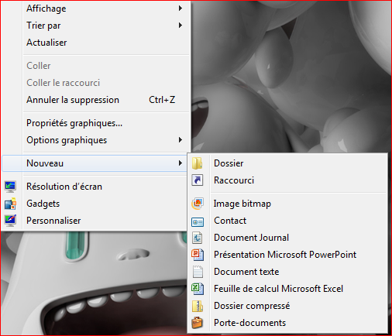
Pour enregistrer vos documents dans votre dossier :
 | Cliquez sur enregistrer sous
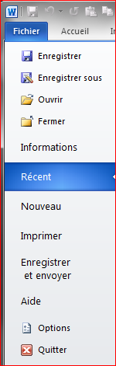 | 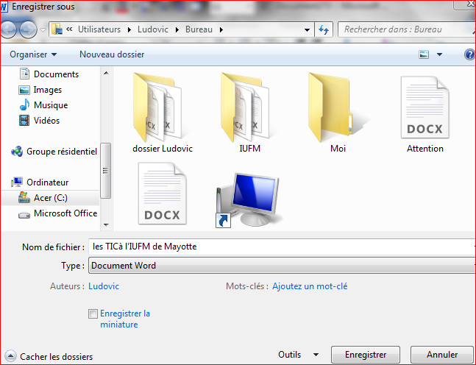
Vous donnez un titre
Vous enregistrez

vous avez créé un dossier 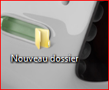 il vous suffit de lui donner un nom pour le retrouver facilement 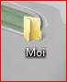
Imprimer
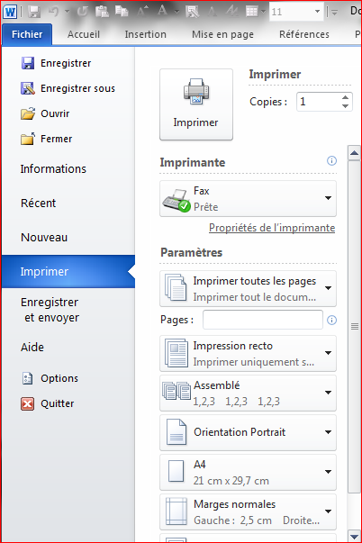 | Pour imprimer aller dans fichier/ imprimer  Cliquer ici pour imprimer  Choisir le nombre de copies

